Django的开源代码研究报告

1 背景分析和介绍
Django是一个开放源代码的Web应用框架，由Python写成。采用了MVC的框架模式，即模型M，视图V和控制器C。它最初是被开发来用于管理劳伦斯出版集团旗下的一些以新闻内容为主的网站的，即是CMS（内容管理系统）软件。并于2005年7月在BSD许可证下发布。

1.1框架介绍
Django 项目是一个Python定制框架，它源自一个在线新闻 Web 站点，于 2005 年以开源的形式被释放出来。Django 框架的核心组件有：
1）用于创建模型的对象关系映射
2）为最终用户设计的完美管理界面
3）一流的URL 设计
4）设计者友好的模板语言
5）缓存系统。

1.2架构设计
Django是一个基于MVC构造的框架。但是在Django中，控制器接受用户输入的部分由框架自行处理，所以 Django 里更关注的是模型（Model）、模板(Template)和视图（Views），称为 MTV模式。它们各自的职责如下：

层次 | 职责
模型（Model），即数据存取层 | 处理与数据相关的所有事务： 如何存取、如何验证有效性、包含哪些行为以及数据之间的关系等。
模板(Template)，即业务逻辑层 | 处理与表现相关的决定： 如何在页面或其他类型文档中进行显示。
视图（View），即表现层 | 存取模型及调取恰当模板的相关逻辑。模型与模板的桥梁。

1.3工作机制
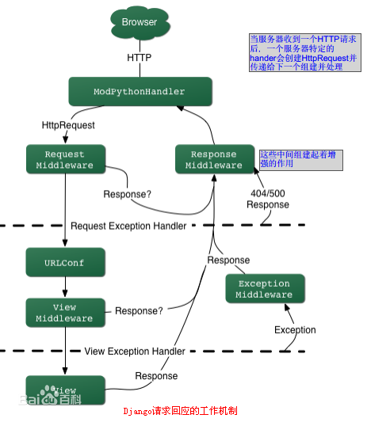

2 源代码分析列表

2.1 开源代码地址
https://github.com/django/django

2.2 Django的五种中间件类型
请求(Request)中间件->对应函数process_request
视图(View)中间件->对应函数process_view
模板(Template)中间件->对应函数process_template_response
响应(Response)中间件->对应函数process_response
异常(Exception)中间件->对应函数process_exception

2.3中间件函数的执行顺序和过程

2.3.1 总述
1）应用请求中间件,处理传入请求.如果请求中间件方法process_request返回的response非空,则终止处理过程,执行步骤7；
2）url匹配,查找视图函数；
3）应用视图中间件,处理传入请求 视图与视图参数.如果视图中间件方法process_view返回的response非空,则终止处理过程,执行步骤7；
4）调用视图函数；
5）如果视图函数抛出异常 ,应用异常中间件,处理传入请求与异常.如果异常中间件方法process_exception回的response非空,则终止处理过程.无论是否终止过程,都会跳到步骤7；
6）如果response支持延迟渲染,应用模板中间件.(If the response supports deferred rendering, apply template response middleware and the render the response).执行步骤7；
7）应用响应中间件,处理传入请求与中间件返回的response.

2.3.2当Handler接受到客户端的请求过程的处理细节过程
具体的处理函数的文件定义在django/core/handler/base.py文件之中。
当handler接受到一个客户端的请求的时候，其执行过程如下：

1）根据setting.py配置的MIDDLEWARE_CLASSES，import相应的包。然后很据里面定义的5中类型的中间键，提取出来，保存在self._request_middleware,self._view_middleware ，self._template_response_middleware ,self._response_middleware ，self._exception_middleware这五个list变量中。

源代码如下：
self._view_middleware = []
self._template_response_middleware = []
self._response_middleware = []
self._exception_middleware = []

request_middleware = []
for middleware_path in settings.MIDDLEWARE_CLASSES:
mw_class = import_string(middleware_path)
try:
# 实例化该middleware 如果不存在该类文件，则跳过
mw_instance = mw_class()
except MiddlewareNotUsed:
continue

if hasattr(mw_instance, 'process_request'):
request_middleware.append(mw_instance.process_request)
if hasattr(mw_instance, 'process_view'):
self._view_middleware.append(mw_instance.process_view)

# 倒序的插入的，因此从reponse后的middleware的函数，是从后往前执行的
if hasattr(mw_instance, 'process_template_response'):
self._template_response_middleware.insert(0, mw_instance.process_template_response)
if hasattr(mw_instance, 'process_response'):
self._response_middleware.insert(0, mw_instance.process_response)
if hasattr(mw_instance, 'process_exception'):
self._exception_middleware.insert(0, mw_instance.process_exception)

从上面的代码我们也可以看出：对于配置的middleware中间键，其执行过程是有顺序的。在request传入的过程中，process_request和process_view函数，是按照配置的顺序从上往下执行的。在response函数返回的过程中，其执行顺序是，按照配置的中间键顺序从下往上执行的。

2）执行request的middleware

代码如下：
# Apply request middleware
# 遍历前面保存的middleware里面的request方法，并且进行执行
for middleware_method in self._request_middleware:
# request方法是没有返回值的，如果有返回那么就退出了
response = middleware_method(request)
if response:
Break

从代码中，我们可以看出，当middleware函数返回非None的时候，就直接跳转到response的middleware的阶段了，不再去继续执行下面的request的middleware函数。

3）根据请求的路径，查找相应的处理的view

代码如下：
if response is None:
# 根据reques.path_info和配置的urlconf的urls进行匹配，查找相应的处理的view
if hasattr(request, 'urlconf'):
# Reset url resolver with a custom urlconf.

# 该request可能有自己的urlconf
urlconf = request.urlconf
urlresolvers.set_urlconf(urlconf)
resolver = urlresolvers.RegexURLResolver(r'^/', urlconf)

resolver_match = resolver.resolve(request.path_info)
callback, callback_args, callback_kwargs = resolver_match
request.resolver_match = resolver_match

4）执行view的middleware

代码如下：
# Apply view middleware
# 执行view的middlerware
for middleware_method in self._view_middleware:
response = middleware_method(request, callback, callback_args, callback_kwargs)
if response:
break

5）执行view函数，得到response。如果有异常，就执行exception的middleware

代码如下：
if response is None:
# 执行view函数

wrapped_callback = self.make_view_atomic(callback)
try:
response = wrapped_callback(request, *callback_args, **callback_kwargs)

# 如果出现异常，那么就执行异常的middleware
except Exception as e:
# If the view raised an exception, run it through exception
# middleware, and if the exception middleware returns a
# response, use that. Otherwise, reraise the exception.
for middleware_method in self._exception_middleware:
response = middleware_method(request, e)
if response:
break
if response is None:
raise
6）执行response的middleware，得到最终的返回给客户端的response

代码如下：
# If the response supports deferred rendering, apply template
# response middleware and then render the response
# 如果是render类型的response，就去执行render的middleware
if hasattr(response, 'render') and callable(response.render):
for middleware_method in self._template_response_middleware:
response = middleware_method(request, response)
response = response.render()

3 实验／应用结果（利用Django实现一个博客）

3.1开发环境
Python3.6+pycharm+Django

3.2实验步骤

3.2.1 安装Django
conda install django
python的包管理工具，anaconda的安装及配置，详见博客http://www.jianshu.com/writer#/notebooks/19640626/notes/20743107
IDE工具pycharm的安装，详见博客http://www.jianshu.com/writer#/notebooks/19640626/notes/20767808

3.2.2创建Django项目
创建一个项目，名称为blogs
django-admin.exe startproject blogs

3.2.3进入项目目录，启动项目
python manage.py runserver
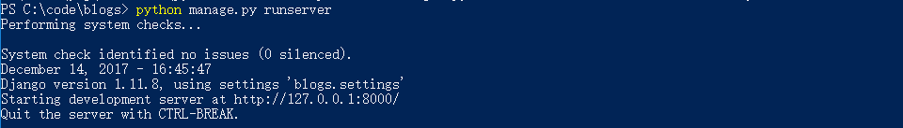
访问http://127.0.0.1:8000，提示worked，证明正常运行

3.2.4生成APP
python manage.py startapp blog
命令执行完成后，在工程目录下会生成blog目录
注意：app的名称不能和项目名称一样

3.2.5添加URL路由
在urls.py文件中，编写如下代码：
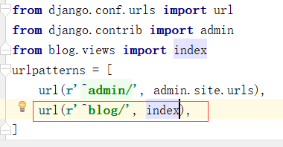

3.2.6在settings文件中安装blog的app
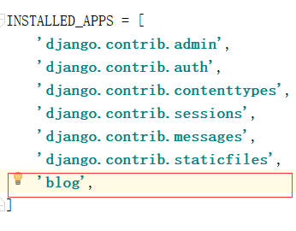

3.2.7新建相关文件夹
在blog目录下，新建templates、static两个文件夹（文件夹名字千万不能错），templates文件夹中，存放html文件；static文件夹存放资源文件，该文件夹中新建css、img、js三个文件夹，存放对应的资源文件。利用pycharm在templates文件目录下新建一个blog.html的空html文件

3.2.8编写响应函数
安装markdown,
pip install markdown
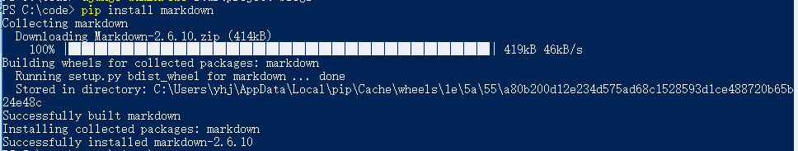
响应函数如下所示：
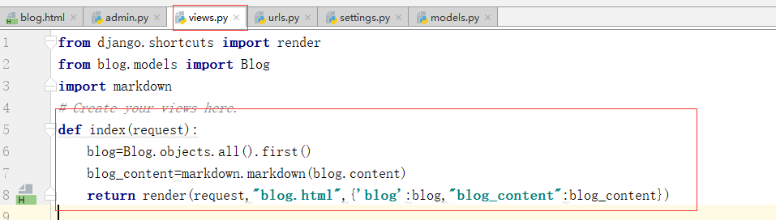

3.2.8在数据库中创建默认表格
python manage.py migrate

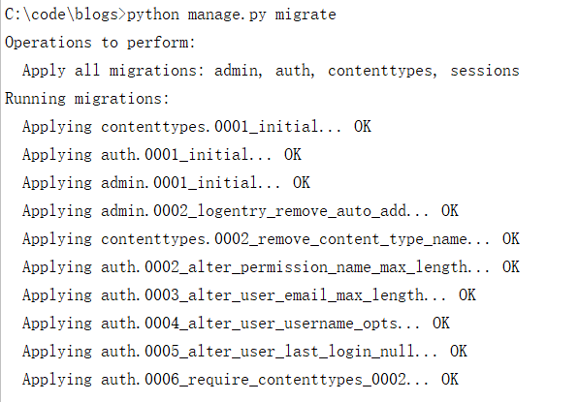

3.2.9创建超级管理员的用户名和密码
python manage.py createsuperuser，然后逐步设置用户名和密码，密码至少8个字符
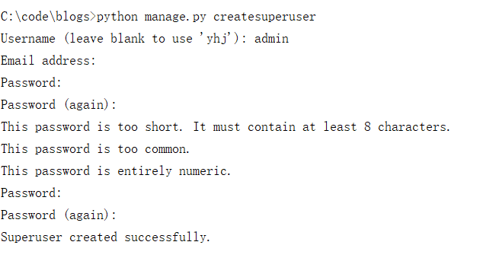
访问127.0.0.1:8000/admin，输入设置好的用户名和密码，如下所示：
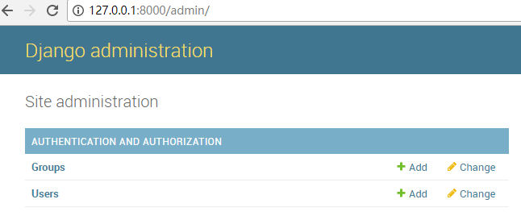
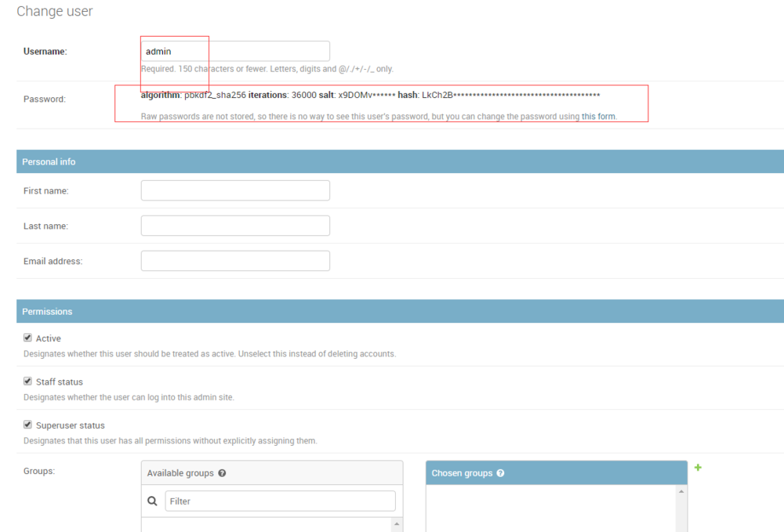

3.2.10新建博客模型
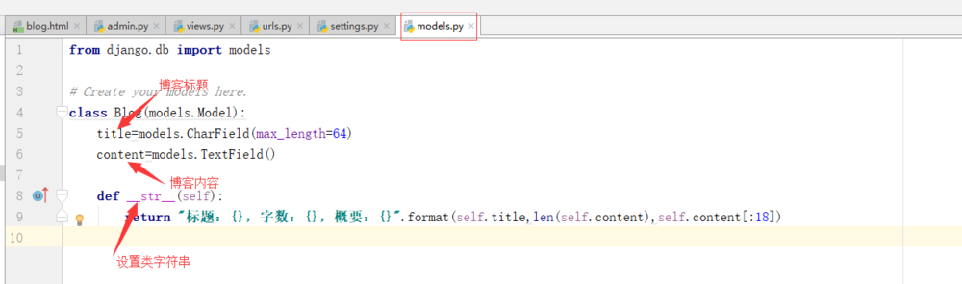

3.2.11：把model转换成中间件
python manage.py makemigrations
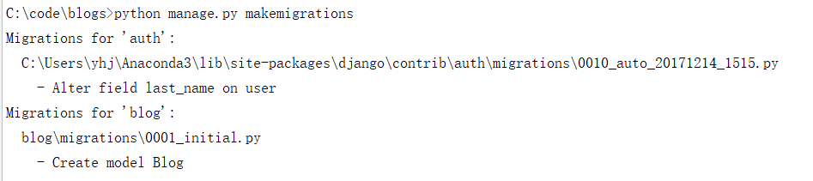

3.2.12：生成数据库表
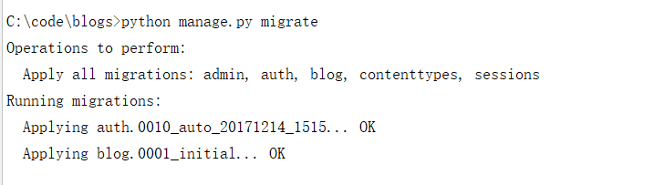

3.2.13在admin.py文件中注册数据库表，使其在管理页面中显示
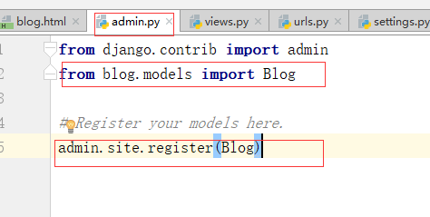
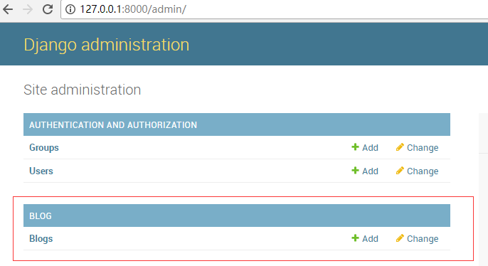

3.2.14增加数据
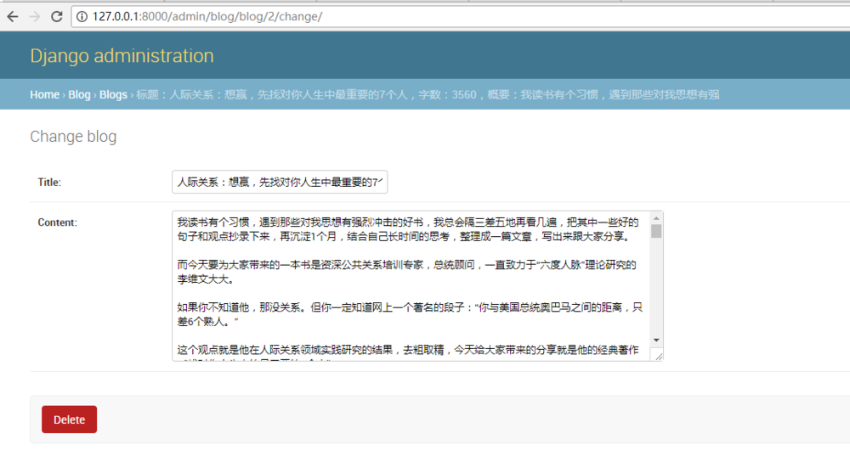

3.2.15在前端页面调研后台数据显示
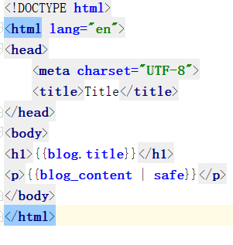

3.2.16运行效果如下

